начислены взносы по сотруднику который работает в магазине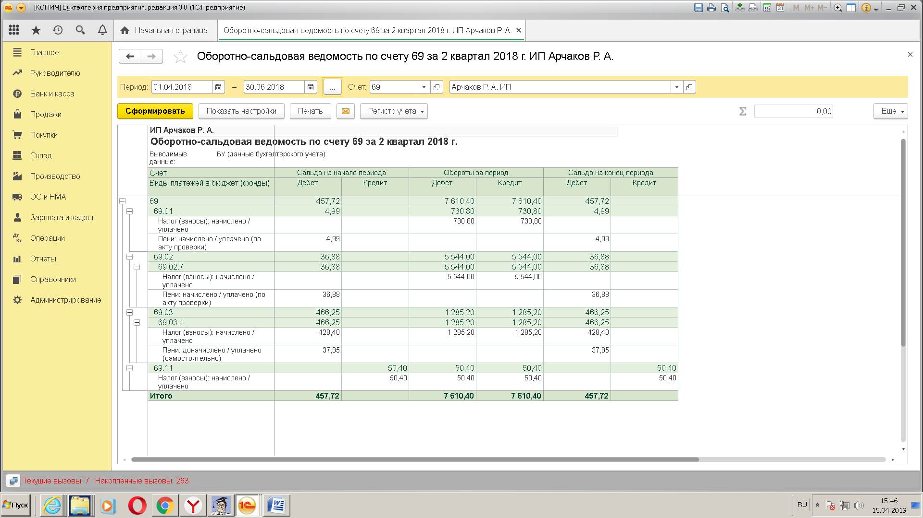

Начислен налог по магазину
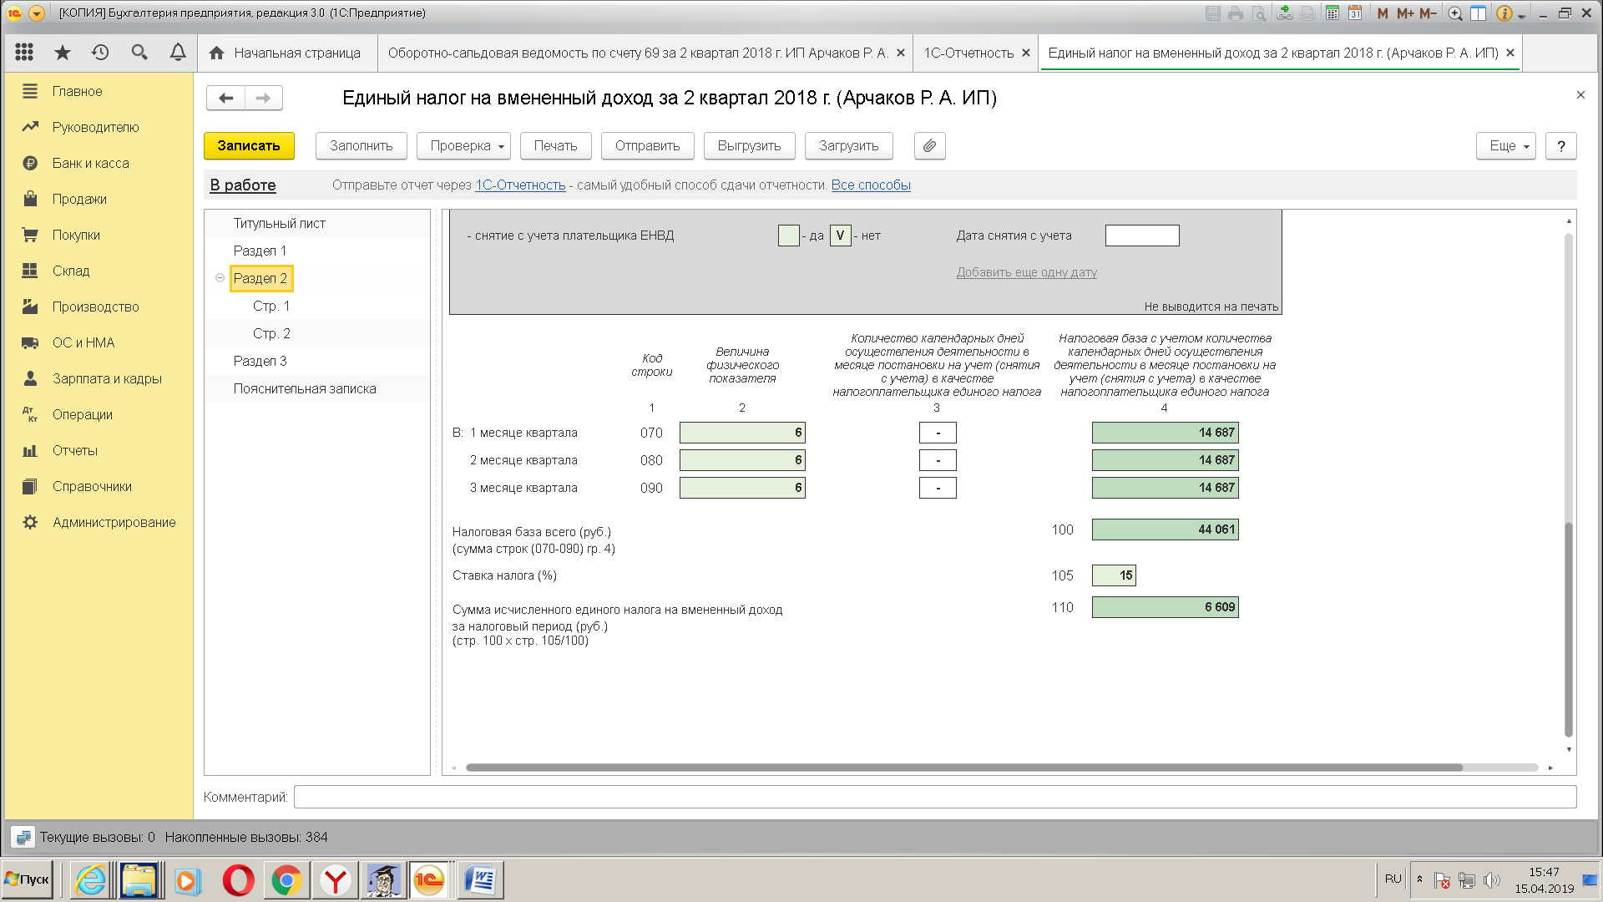

начислен налог по бару
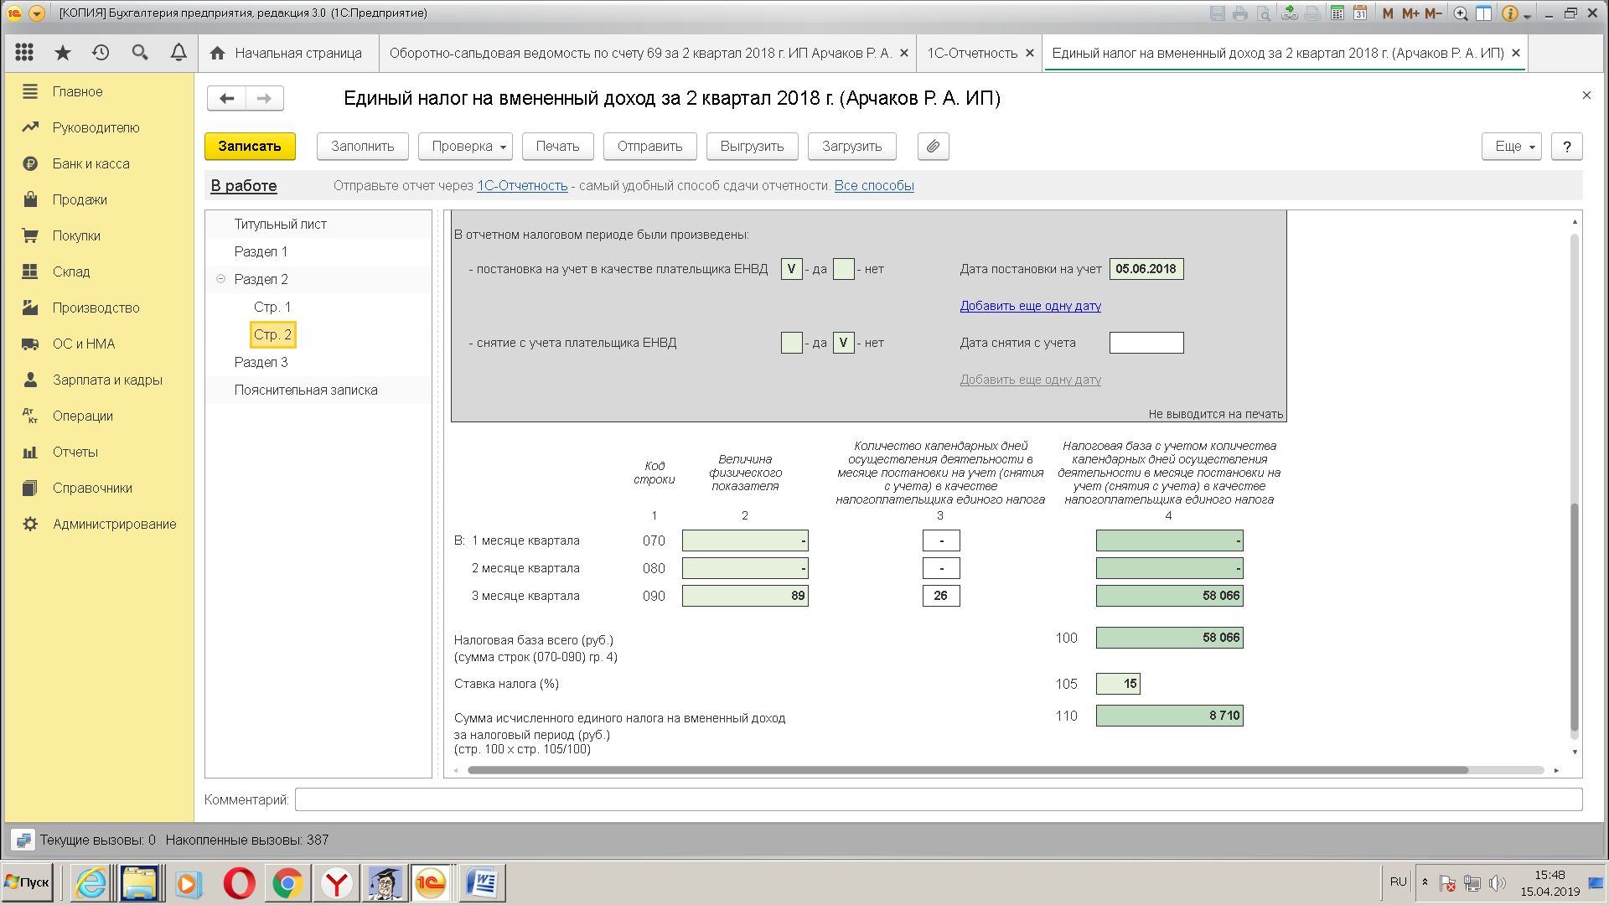

введены расходы по кассам
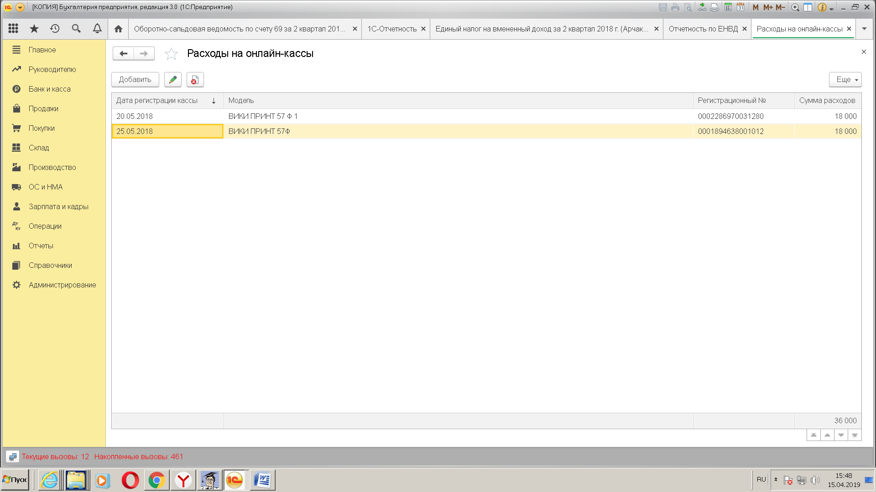

Программа неверно уменьшает налог ЕНВД на сумму взносов сотрудника, так как сотрудник занят в магазине , то и налог по ЕНВД только магазина должен уменьшаться на страховые взносы работника, а программа уменьшает общий налог по ЕНВД (МАГАЗИН +БАР) и уменьшает на 50% страховых взносов. , а оставшуюся сумму на расходы ККТ причет купленной для бара. А долна уменьшать по видам деятельности.
